**웹 프로그래밍 기말고사  
(2020. 06. 22)**

* 총 5문제로 이루어져 있습니다.
* 답안은 블랙보드에 시험 시간 끝나기 전까지 제출합니다. 시험시간 이후에 제출된 답안은 채점하지 않도록 하겠습니다. Finalterm_학번.zip 파일로 제출합니다. (ex. Finalterm_2019010711.zip)

1. **비밀번호 확인 문구 생성하기. [20점]**

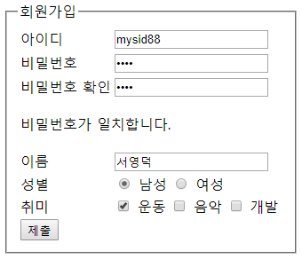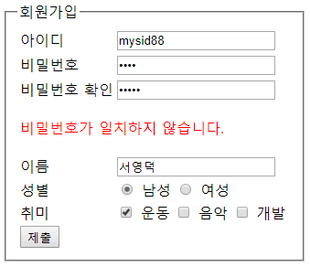

* 1. **1_join.html**을 생성하고, join.css파일을 연결 - <link rel="stylesheet" href="css/join.css">
  2. <table>을 이용하고, 4번째 row는 다음과 같이 선언

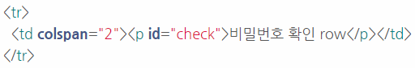

* 1. label 태그의 for 속성과, input 태그의 id 속성을 잘 맞춰야 함
  2. 비밀번호와 비밀번호 확인의 입력 양식 태그는 password로 선언   
     또한, 비밀번호와 비밀번호 확인의 id와 label명은 다르게 선언해야 함
  3. **1_join.js**를 생성하여 **function check_password()**를 완성 하시오.
     1. 4_join.html에서 “비밀번호” 입력란과 “비밀번호 확인” 입력란이 같으면, <p id="check">의 내용을 “비밀번호가 일치합니다”로 변경하고, 글씨 색도 **검은색**으로 변경 하시오.
     2. “비밀번호” 입력란과 “비밀번호 확인” 입력란이 다를 경우, <p id="check">의 내용을 “비밀번호가 일치하지 않습니다.”로 변경하고, 글씨 색도 **빨간색**으로 변경 하시오.

1. **Photo Gallery를 만드는 문제 입니다. [20점]**

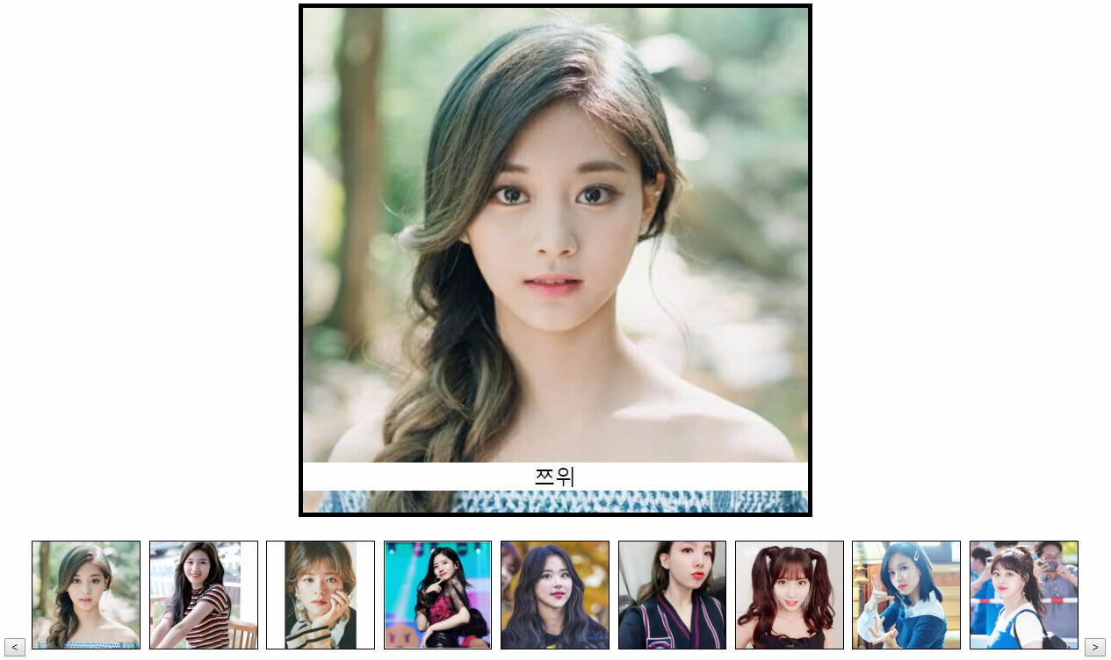

* 1. 주어진 2_photogallery.html과 photogallery.css를 활용하여, **2_photogallery.js**를 생성
  2. **왼쪽 버튼(<)**, **오른쪽 버튼(>)**이 존재하며, **<img>의 index**는 0 ~ 8이고, 순서대로 "쯔위", "사나", "정연", "다현", "채영", "나연", "모모", "미나", "지효" 이다.
  3. 왼쪽 버튼과 오른쪽 버튼을 누르면 <div id="image">의 background-image와 <p id="name">의 내용이 해당 사진의 src와 alt로 변하게 하라.
     1. 왼쪽 버튼을 누르면, “정연” -> “사나” -> “쯔위” -> “지효” -> “미나” -> “모모” -> “나연” -> “채영” -> “다현” -> “정연” 순으로 반복이 되게 하는 **function left()**를 정의
     2. 오른쪽 버튼을 누르면 반대로, “정연” -> “다현” -> “채영” -> “나연” -> “모모” -> “미나” -> “지효” -> “쯔위” -> “사나” -> “정연” 순으로 반복이 되게 하는 **function right()**를 정의

1. **구구단을 문제를 풀 수 있는 페이지를 만드시오. [15점]**

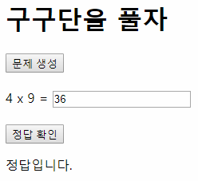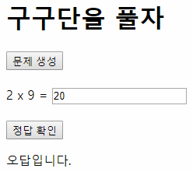

* 1. 주어진 3_gugudan.html을 바탕으로 **3_gugudan.js**를 생성
  2. “문제 생성” button을 클릭하면 <span id=”first”>와 <span id=”second”>의 값이 랜덤으로 생성되는 **function create()**를 정의 하시오.
     1. Random 값은 다음을 사용하면 됨 (0~9까지의 숫자 랜덤하게 생성).
        + **Math.floor((Math.random() * 9) + 1)**
  3. text 창에 답에 해당하는 값을 넣고 “정답 확인” button을 클릭하면, 정답일 경우 <p id=”check”>에 “정답입니다.”를 출력하고, 오답일 경우 “오답입니다.”를 출력하는 **function check()**를 정의 하시오.

1. **D3.js에서 CSV 파일 불러오기. [15점]**

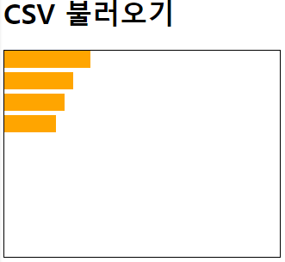

* 1. 4_call_csv.html을 바탕으로 **4_call_csv.js**를 생성
  2. 주어진 표를 grade.csv 파일로 저장하여 자신의 GitHub에 업로드 하고, datascience의 label 데이터만 추출하여 출력함

1. **최대값의 색깔이 바뀌는 가로 막대 그래프 그리기. [30점]**

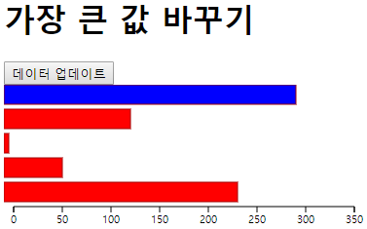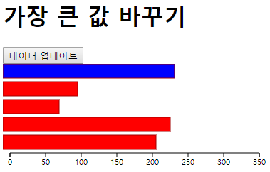

**버튼을 누를 경우**

**처음 실행 시**

* 1. 5_change_max.html과 axis_style.css를 바탕으로 **5_change_max.js**를 생성
  2. dataSet 행렬 값 중 가장 큰 값의 막대의 색을 파란색(“blue”)으로 변경
     1. 총 3부분으로 이루어짐: **1) 최초 데이터를 받아 막대 그래프 그리기**, **2) 버튼 클릭 시 데이터 0~320의 랜덤값으로 변경**, **3) 눈금 그리기**
        + 최초 데이터 값 var dataSet = [300, 130, 5, 60, 240];
     2. 행렬을 입력 받아 행렬 값 중 가장 큰 값의 index를 반환하는 **function findmax(array)**를 생성
     3. (힌트 1) 해당 코드를 적절한 곳에 위치시킴

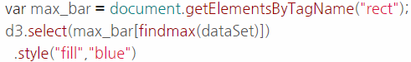

* + 1. (힌트 2) 해당 코드를 적절한 곳에 위치시킴

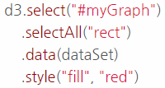

**수고하셨습니다! 나머지 시험들도 마무리 잘하세요!**